Εισαγωγή στην Επιστήμη των Η/Υ ΙΙ
Μάθημα 3 (2/5/07)


Σημειώσεις

- Κατεβάζουμε απο τη διεύθυνση το αρχείο sig.mat και το αποθηκεύουμε στο φάκελο work. Παρατηρήστε πως το αρχείο αποτελείται από ένα διάνυσμα γραμμή (ουσιαστικά πίνακας διάστασης 1x100).

- Αφού φορτώσουμε το αρχείο στη matlab με την εντολή load sig δημιουργούμε το ιστόγραμμα των δεδομένων :

hist(x,20)
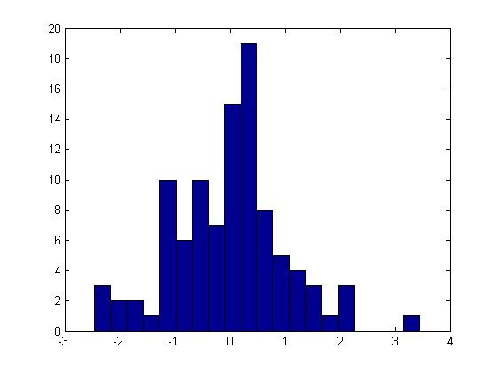
Για να υπολογίσουμε τις στατιστικές παραμέτρους, που μας ζητούνται χρησιμοποιούμε τις εντολές :

mean(x), για τη μέση τιμή
median(x), για την διάμεσο
var(x), για την διασπορά
std(x), για την τυπική απόκλιση
range(x), για το εύρος
skewness(x) για την ασυμμετρία
kurtosis(x) για την κύρτωση

- Δημιουργούμε τους πίνακες $A=\begin{aligned}\left[1−1\text{ 0} | \right]\left[\text{2 3 4} | \right] \\ \end{aligned}$ και $B=\begin{aligned}\left[ 2\text{ 2 4} | \right]\left[−\text{4 2 }−4 | \right] \\ \end{aligned}$

ως εξής : Α=[1 -1 0 ; 2 3 4 ; 0 1 2]; και B=[2 2 4 ; -4 2 -4 ; 2 -1 5];

Υπολογισμός αντίστροφου πίνακα ορίζουσας και γινομένου :

>> A=[1 -1 0;2 3 4;0 1 2];
>> inv(A)

ans =

0.3333 0.3333 -0.6667
-0.6667 0.3333 -0.6667
0.3333 -0.1667 0.8333

>> det(A)

ans =

6

>> B*A

ans =

6 8 16
0 6 0
0 0 6

Ομοίως υπολογίζουμε τον αντίστροφο και την ορίζουσα του πίνακα Β.

4. Για το πρώτο σύστημα εξισώσεων παρατηρούμε πως οι συντελεστές των αγνώστων δίνονται απο τον πίνακα Α του πρώτου ερωτήματος. Άρα αρκεί να κατασκευάσουμε τον πίνακα στήλη των σταθερών όρων :

b= [3 ;17;7]

και η λύση του συστήματος δίνεται μέσω της εντολής :

>> x=A\b

x =
Άρα θα έχουμε x=2, y=-1 και w=4
2
-1
4
Για το δέυτερο σύστημα, ακολουθούμε την ίδια διαδικασία. Αρχικά κατασκευάζουμε τους πίνακες των συντελεστών του συστήματος και των σταθερών όρων :

A=[1 3 -2;4 -1 3;2 -7 7] , b= [5;7;4] και ακολουθούμε την διαδικασία της αριστερής διαίρεσης :

>> x=A\b
Warning: Matrix is singular to working precision.

x =

NaN
Inf
Inf

Παρατηρούμε πως δεν παίρνουμε καμία λύση για το σύστημά μας. Αυτό συμβαίνει διότι η ορίζουσα του πίνακα των συντελεστών είναι μηδέν :

>> det(A)

ans =

0

- Για να σχεδιάσουμε το γράφημα της $f(x)=\sqrt{x}$ στο [0,10] πρέπει να δώσουμε στη matlab τις εξείς εντολές :

>> x=0:1/100:10; το πεδίο ορισμού της συνάρτησης
>> y=sqrt(x); o τύπος της συνάρτησης που θέλουμε να μελετήσουμε

Άρα με την απλή εντολή plot σχεδιάζουμε το γράφημά της :

>> plot(x,y)

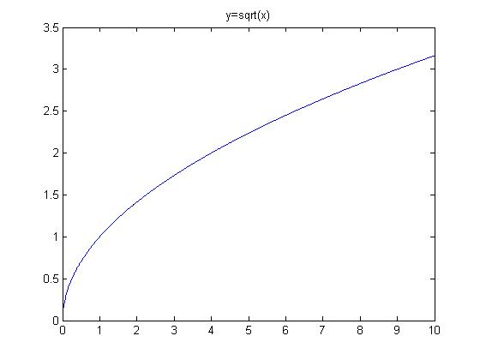
Η εντολή trapz υπολογίζει αριθμητικά, ολοκληρώματα χρησιμοποιώντας την μέθοδο του τραπεζίου. Τα ορίσματα που παίρνει ειναι :

z= trapz(x,y)

x : μια ομοιόμορφη διαμέριση του πεδίου ορισμού
y : η συνάρτηση της οποίας θέλω να υπολογίσω το ολοκλήρωμα

Στην εφαρμογή μας υπάρχει η διαμέριση του διαστήματος [0,10]. Θυμηθείτε: x=0:1/100:10;

Άρα, για να υπολογίσουμε το ζητούμενο ολοκλήρωμα δίνουμε την εντολή :

>> z=trapz(x,y)

z =

21.0816

